

**درس آزمایشگاه مدارهای مخابراتی**

نیم­سال اول 00-99

دانشکده برق

آزمایش شماره 6 – مدولاتور دامنه تفاضلی

تهیه و تنظیم: حسن رضائی­نسب - 9622743

**آزمایش شماره 3- مدولاتور دامنه تفاضلی**

1- برای نقاط کار این مدار به صورت زیر داریم:

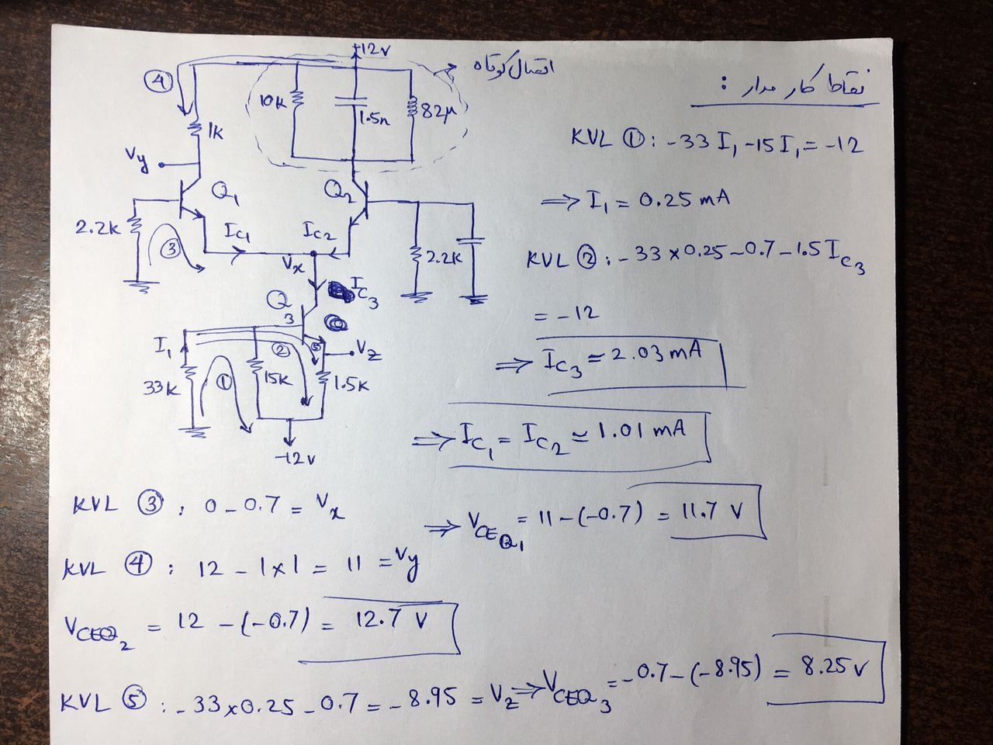

با توجه به دو تصویر فوق،‌ مقادیر شبیه­سازی شده با مقادیر محاسبه شده برای نقاط کار به صورت تئوری تقریباً برابرند.

2-می­دانیم که در یک مدار RLC فرکانس تشدید به صورت زیر محاسبه می­شود:



حال مدار را به شکل فوق در نرم افزار ترسیم کرده و با استفاده از تحلیل فرکانسی وقتی سیگنال صوتی نداشته باشیم، منحنی تغییرات خروجی برحسب فرکانس به صورت زیر است:



مطابق با نمودار فوق، فرکانس 500 کیلوهرتز همان فرکانس تشدید است که خروجی به ماکزیمم مقدار خود می­رسد. و این مقدار با مقدار تئوری محاسبه شده نیز تقریباً برابر است.

3-سیگنال سینوسی حامل را در مدار قرار می­دهیم و به کمک تحلیل زمانی نمودار خروجی بر حسب ورودی را رسم می­کنیم. برای این منظور باید از منوی Plot -> Axis Settings -> X Axis -> Axis Variables خروجی را انتخاب کنیم تا بتوانیم نمودار موردنظر را در نرم افزار ترسیم کنیم. داریم:



چنانچه مقدار دامنه حامل را افزایش دهیم داریم:



مطابق با نمودار فوق،‌ مشاهده می­شود که خروجی بر حسب ورودی شکلی شبیه به یک بیضی پیدا می­کند و با افزایش دامنه، این بیضی بزرگتر می شود. این عمل مشابه همان ترسیم X-Y در آزمایشگاه و به وسیله اسیلوسکوپ است.

4-پس از اعمال سیگنال صوتی، مدار به صورت زیر درمی­آید:

برای اینکه به اندیس مدولاسیون مطلوب (70 درصد) برسیم مقدار دامنه سیگنال صوتی را تغییر می­دهیم تا به 1.65 ولت می­رسیم. این مقدار با توجه به محاسبات زیر درصدی نزدیک به درصد مطلوب را به دست می­دهد:



همچنین نمودار خروجی بر حسب زمان که مقادیر فوق را از روی آن محاسبه کردیم به صورت زیر است:

5-چون در نرم افزار نمی­توان به خوبی این مورد را مشاهده کرد، بنابراین چند فرکانس مشخص را بررسی می­کنیم. مشابه قسمت 3، با تغییر فرکانس سیگنال صوتی داریم:

-به عنوان مثال وقتی فرکانس 100 هرتز باشد اندیس مدولاسیون به صورت زیر است:

-به عنوان مثال وقتی فرکانس 1 کیلوهرتز باشد اندیس مدولاسیون به شکل زیر است:

-و هنگامی که فرکانس 10 کیلوهرتز باشد اندیس مدولاسیون به صورت زیر است:

با توجه به نمودارهای فوق می­توان نتیجه گرفت که با افزایش فرکانس، اندیس مدولاسیون نیز بزرگتر می­شود. و البته در فرکانس­های خیلی­بالا و یا خیلی­پایین مدولاسیون سیگنال صوتی به خوبی صورت نمی­­گیرد.

6-برای مشاهده ذوزنقه مدولاسیون باید مشابه قسمت 3 محور عمودی را به ورودی تغییر دهیم.

-برای دامنه 5/0 ولت داریم:



-برای دامنه 01/0 ولت داریم:



-و نهایتاً برای دامنه 025/0 ولت داریم:

با توجه به نمودارهای فوق، هرچه دامنه ولتاژ افزایش یابد ذوزنقه مدولاسیون پهن­تر و یا بزرگتر می­شود.(ارتفاع و قاعده های آن بزرگتر می­شود)

7-با تعویض ورودی ها و خازن های کوپلاژ داریم:



در این حالت ذوزنفه مدولاسیون به شکل زیر در می­آید:

-و همچنین سیگنال خروجی به شکل زیر است:

